（１２－１ 問診票）
やりとりやコミュニケーションの育ち 問診票
年 月 日 記入者
おさんののごについて、にもっともあてはまる答え（はい／いいえ）を◯で囲んでください。 もし、のをめったにしないとわれるは（たとえば、１，２しかたえがないなど）、おさんはそのようなをしない （「いいえ」を○で囲む） とごください。

１． 何かほしいモノがある時、指をさして要求しますか？ はい ・ いいえ

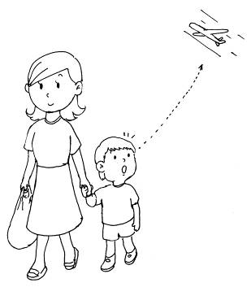
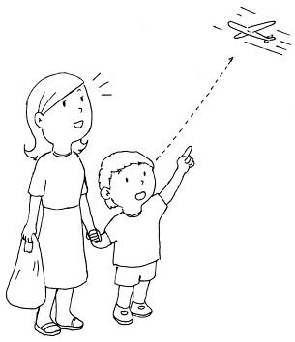
２． 何かに興味を持った時、指をさして伝えようとしますか？ はい ・ いいえ

「たとえば、飛行機を見つけた時に、それを指さしてお母さんにも見てもらおうとするかどうか。」

３． おかあさんに見てほしいモノがある時、それを見せに持ってきますか？ はい ・ いいえ
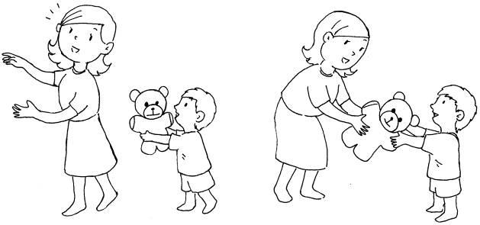
【正しい例（○）】

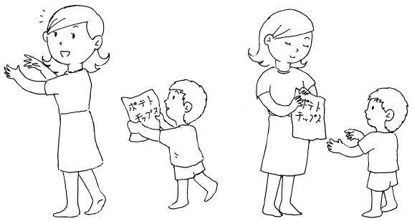
【違う例（×）】

「正しい例（○）では、お母さんにもクマのぬいぐるみを見てほしいので持ってきています。
でも、違う例（×）では、ポテトチップスの袋を開けてほしいために、お母さんに持ってきています。」
（１２－１ 問診票）
４． おかあさんが見ているモノを、お子さんも一緒に見ますか？ はい ・ いいえ
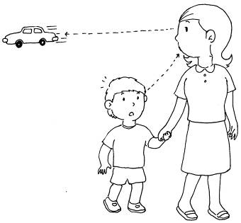
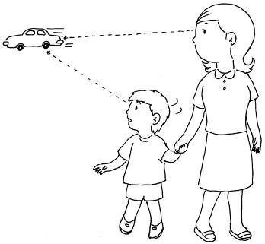

「たとえば、お母さんが何かおもしろいものを見た時の、お母さんの表情や様子から、
お子さんも、その同じものを見ようとするかどうか。」

５． おかあさんのすることをまねしますか？
（たとえば、口をとがらせてみせると顔まねをしようとしますか？） はい ・ いいえ
（注 ： ここで尋ねているのは、料理や掃除のまねなど、物を使ったまねではありません。
顔まねとかオツムテンテンといった一芸のまね、などをするかどうかについての質問です）

- おかあさんが部屋の中の離れたところにあるオモチャを指でさすと、お子さんはその方向を
見ますか？ はい ・ いいえ

７． いつもと違うことがある時、おかあさんの顔を見て反応を確かめますか？ はい ・ いいえ
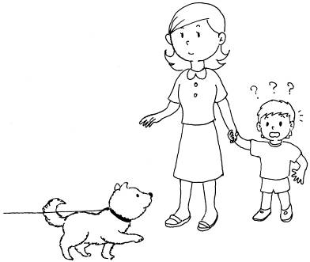
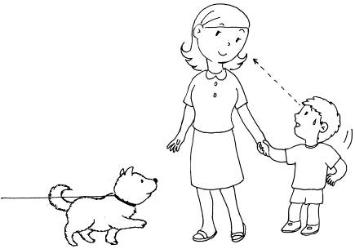

「たとえば、いつもは近づいてこない犬が近づいてきたときなどに、
お母さんの顔を見て、お母さんの様子（反応）を確かめようとするかどうか」
注）本問診票は、日本語版M-CHATの項目から注意の共有に関わる７項目を抜粋して構成したものです。

（１２－２ 問診票）
子育てについて感じること、いろいろ ・・・ 問診票
年 月 日 記入者
この問診票には、子育てについて、お母さんやお父さんがふだんから感じていらっしゃることなどについての質問がありますのでお答え下さい。

１．育児は楽しいですか？ はい ・ いいえ ・ どちらとも言えない

２．育児をしていてイライラする
ことが多いですか？ はい ・ いいえ ・ どちらとも言えない

３．育児の相談相手や協力者は
いますか？ はい ・ いいえ ・ どちらとも言えない

４．お子さんが一緒に遊べる
お友だちはいますか？ はい ・ いいえ ・ どちらとも言えない

５．お子さんは育てやすい方ですか？ はい ・ いいえ ・ どちらとも言えない

６．お子さんの行動について、
どうしてそうするか（理由）は、
たいていわかりますか？ はい ・ いいえ ・ どちらとも言えない

７．もっとうまく育てられればなぁ、
と思うことがありますか？ はい ・ いいえ ・ どちらとも言えない

８．お子さんの成長や将来についての
はなしを家族でしますか？ はい ・ いいえ ・ どちらとも言えない

９．子育てのことで、家族で意見が
対立したり、トラブルになったり
することがありますか？ はい ・ いいえ ・ どちらとも言えない

１０．お母さん・お父さん自身のことについて、何かありましたらお書き下さい。
健康面の不安 ・ 心に悩みをもっている ・ 家事や仕事が忙しくて大変である
経済的な心配 ・ パートナーとの関係 ・ 祖父母との関係 ・ 介護 等

※ 上川版個別の支援計画 育ちと学びの応援ファイル「すくらむ」をベースに作成しました。

